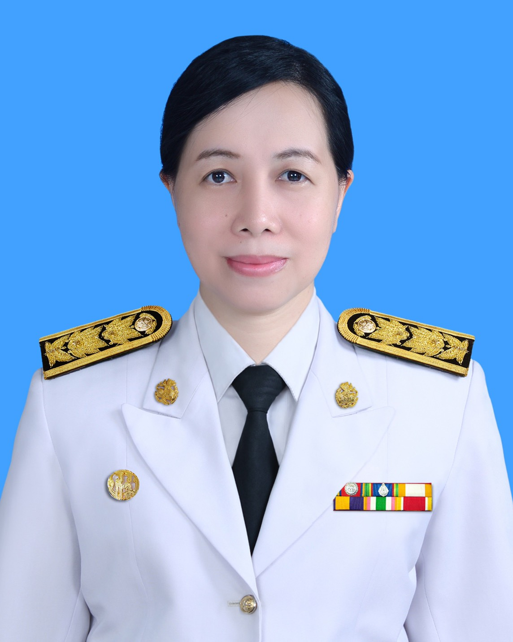

**ผู้บริหารโรงเรียนมัธยมนาคนาวาอุปถัมภ์**

นางสาวองุ่น วังคะฮาต

รองผู้อำนวยการ โทร 0 2318 8028

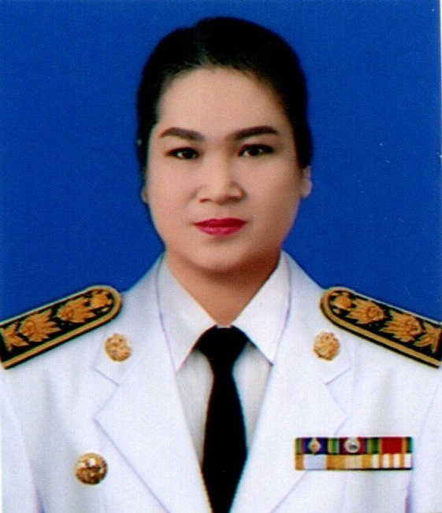

นางบวรลักษณ์ แก้วกล้าปัญญาเจริญ

ผู้อำนวยการ โทร 0 2318 8028

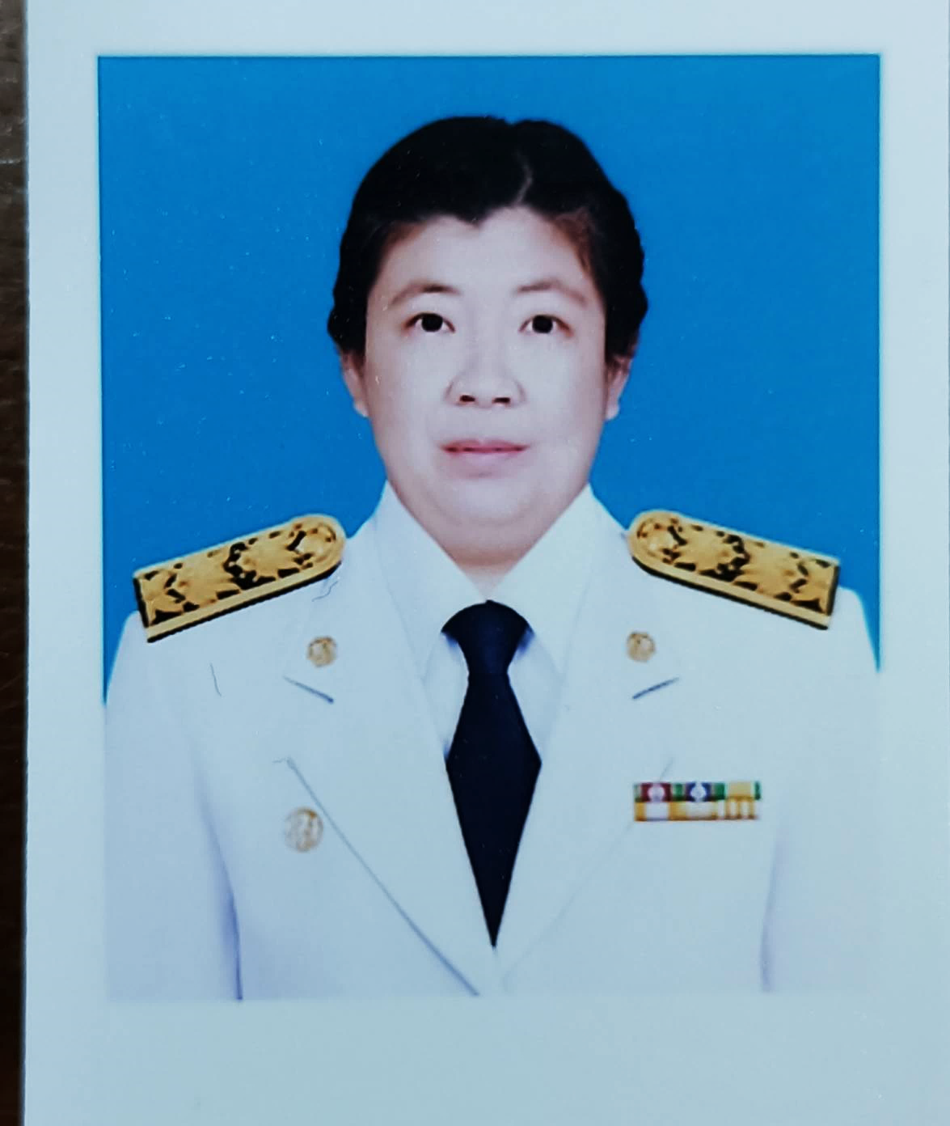

นางสาววลิดา จารึกสถิตย์วงศ์

รองผู้อำนวยการ โทร 0 2318 8028

**จำนวนอัตรากำลัง**

ข้าราชการ จำนวน .........53............ คน

- ชาย .........16............ คน หญิง ...........37......... คน

ลูกจ้างประจำ จำนวน .........1..............คน

- ชาย ..........1............. คน หญิง ............-........... คน

หมายเหตุ : อายุงาน มากกว่า 1 ปี รวม ผอ. และรอง ผอ.

ข้อมูลนักเรียน

|  |  |  |  |
| --- | --- | --- | --- |
| **ระดับ** | **ชาย** | **หญิง** | **รวม** |
| อนุบาล | - | - | - |
| ประถมศึกษา | - | - | - |
| มัธยมศึกษาตอนต้น | 284 | 287 | 571 |
| มัธยมศึกษาตอนปลาย | 169 | 156 | 325 |
| **รวม** | **453** | **443** | **896** |

ข้อมูลครู

|  |  |  |  |  |  |
| --- | --- | --- | --- | --- | --- |
| **ครูไทย** | **ต่ำกว่า ป.ตรี** | **ป.ตรี** | **ป.โท** | **ป.เอก** | **รวม** |
| ข้าราชการ | - | 26 | 27 | - | 53 |
| อัตราจ้าง | - | - | - | - | - |
| รวม | - | 26 | 27 | - | 53 |
|  |  |  |  |  |  |
| **ครูต่างชาติ** | **ต่ำกว่า ป.ตรี** | **ป.ตรี** | **ป.โท** | **ป.เอก** | **รวม** |
| สัญชาติฟิลิปปินส์ | - | 2 | - | - | 2 |
| สัญชาติ......... | - | - | - | - | - |
| สัญชาติ......... | - | - | - | - | - |
| รวม | - | 2 | - | - | 2 |
| **รวมทั้งสิ้น** | **-** | **28** | **27** | **-** | **55** |

เงินนอกงบประมาณ

|  |  |  |  |  |  |
| --- | --- | --- | --- | --- | --- |
| **เงินอุดหนุนทั่วไป** | **รัฐบาล** | **กทม.** | **รวม** | **จ่าย** | **คงเหลือ** |
| การจัดการศึกษา | 1,807,596 |  | 1,807,596 |  |  |
| อาหารเสริม (นม) | - | - | - | - | - |
| อาหารกลางวัน | - | 2,317,500 | 2,317,500 |  |  |
| อื่นๆ(ถ้ามี) | - | 1,390,500 | 1,390,500 |  |  |
| **รวม** | **1,807,596** | **3,708,000** | **5,515,596** | **-** | **-** |

|  |  |  |  |  |  |
| --- | --- | --- | --- | --- | --- |
| **เงินบริจาค** | **นักเรียน/ผู้ปกครอง** | **บริษัทเอกชน/สมาคม/ชมและอื่นๆ** | **รวม** | **จ่าย** | **คงเหลือ** |
| - | - | - | - | - | - |
| - | - | - | - | - | - |
| - | - | - | - | - | - |
| - | - | - | - | - | - |
| **รวม** | **-** | **-** | **-** | **-** | **-** |